****系统设计与实现

学 院：  专 业：  姓 名：  指导老师： | 商学院
学 院：  专 业：  姓 名：  指导老师： | 信息管理与信息系统
学 院：  专 业：  姓 名：  指导老师： |  | 学 号：  职 称：
学 院：  专 业：  姓 名：  指导老师： | 肖家立 | 学 号：  职 称： | 高级工程师

中国·珠海
二○○二年五月

诚信承诺书

本人郑重承诺：本人承诺呈交的毕业设计《***系统设计与实现》是在指导教师的指导下，独立开展研究取得的成果，文中引用他人的观点和材料，均在文后按顺序列出其参考文献，设计使用的数据真实可靠。

本人签名：
日期： 年 月 日

****系统设计与实现
摘 要
[摘要主体宋体小四号，1.25倍间距，段前段后0.5行]
[一、背景介绍]水是生命之源，中国的水资源较丰富，却存在严重的空间分布不均衡性，那么，我们只有合理运用信息化手段，拓展自来水的利用空间，降低净化水源的成本，节约生命之水才是目前最有效的解决途径。因此，一套高效率、高实用性的自来水售水系统的建设，对合理利用、节约水资源，保证社会经济的稳定发展具有非常深远的影响。
[二、系统功能]自来水售水系统主要包含三大模块，具有以下的几个主要功能：（1）用户管理子系统；（2）水表管理子系统；（3）营业收费子系统；（4）统计查询子系统；（5）客户服务子系统；（6）在线帮助子系统。本系统B/S架构，采用Microsoft Visual Studio 2015作为开发实现的平台，利用SQL Server 2015作为后端数据库，这样可以很大程度上减少数据的冗余，可以对数据库数据的增、改等常用操作进行最大的优化。
[三、系统特点和意义]本系统简洁素雅，整齐统一，操作方便，数据库表的设计合理。在优化现有业务流程的基础上，结合计算机信息化技术等手段，重点针对****业务模块进行重构，实现****的效果，既简化了业务处理过程，也提高了系统自动化处理水平，保证信息的一致性，符合现代的***管理对应标准模式，带来了****方面的效益。
关键词：****系统；B/S模式；**管理

英文题目
Abstract
[摘要主体新罗马小四号，1.25倍间距，段前段后0.5行]Water is the source of life, China's rich water resources, but there are serious uneven spatial distribution, then we only means of rational use of information technology to expand the use of water space, reduce the cost of purifying water, Water for Life-saving only is the most effective solution. Therefore, a high efficiency and practicality of the water sale water systems, to rational use, conservation of water resources to ensure the stability of socio-economic development of a very far-reaching consequences.
Tap water system sale has the following main functions: (1) The user management subsystem; (2) water management system; (3) operating system charges; (4) statistical query subsystem; (5) Customer Service subsystem; (6) online help system. For this system, I used Microsoft Visual Studio 2005 as a development platform for the realization of the use of SQL Server 2005 as a platform for the realization of the background database, which would largely reduce the data redundancy, data can increase the database, used to operate, etc. Optimization of the maximum. At the same time, the system interface simple elegance, clean uniform, operation is also very convenient, the design of database tables is relatively reasonable, with a focus on the planning of the water charges on sale of water management, and business to achieve statistical query module, optimizing the system's operability and functionality, in line with the sale of modern water management water corresponding standard mode, the actual use of water is of great feasibility.
Key words: Tap water system for sale; B/S; Management
目 录
第1章 绪论 1
1.1 系统背景 1
1.1.1 研究背景 1
1.1.2 国内外研究情况 2
1.2 系统目标 2
1.3 设计开发的方法和工具的选择 2
1.4 论文的内容和结构安排 3
第2章 系统规划 4
2.1 业务概述 4
2.1.1业务痛点 4
2.1.2功能性需求 4
2.1.3非功能性需求 4
2.2 组织结构 5
2.3 可行性研究 5
第3章 系统分析 6
3.1 问题定义 6
3.2 业务流程分析 6
3.3 数据流程分析 7
3.4 用例描述 8
3.4.1 用例1：内容浏览 8
第4章 系统设计 10
4.1 架构设计 10
4.2 功能结构 11
4.3 领域模型 12
4.4 数据库设计 13
4.4.1 概念模型 13
4.4.2 E-R图 14
4.5 UI设计及布局 14
第5章 系统实现 19
5.1 数据字典 19
5.2 模块功能实现 19
5.2.1 租房模块 19
5.2.2 订单模块 21
5.2.3 后台管理模块 21
5.3 系统测试 22
5.3.1 测试环境 22
5.3.2 测试内容 22
5.3.3 测试用例 22
5.3.4 测试结论 23
总结 24
参考文献 25
谢辞 26
附录 27
附录1 程序源代码 27
附录2 27

第1章 绪论

1.1 系统背景

1.1.1 研究背景
[正文部分宋体小四，1.25倍行距，段前段后均为0.5行]
城市形象是人们对城市的主观印象，是通过大众传媒、个人经历、人际传播、记忆以及环境等因素的共同作用而形成的[1]，是城市软实力的重要组成部分。良好的城市形象不仅有利于提高城市居民的幸福感、归属感和自豪感，同时也有利于城市开展招商引资、旅游开发、规划建设、人才引进等工作。以往，政府部门和学者对城市形象的监测和分析主要是利用内容分析法、叙事分析法对收集的数据（一般被分析的数据大概在几十篇至上百篇左右）进行手工加工处理，然后对城市形象进行总体把握和研判[2]。但是，随着互联网的发展和新媒体的兴起，有关城市形象的信息数量迅猛增长，散布在各种网络媒介中，如新闻、博客、论坛、微博、微信等，仅仅依靠人力和传统方法来收集、加工、整理、分析海量城市形象数据已无法完成。为此，如何对大量的网络信息进行分析，全面而准确地评估城市网络形象？如何让城市管理者发现城市治理短板？如何积极主动塑造城市品牌形象？这些问题的解决，对于提升政府决策能力，完善部门服务水平，维护城市网络形象具有重要现实意义。
鉴于此，本文根据政府部门对城市网络形象监测的实际需求，提出了一套自动化城市网络形象监测系统设计方案，并依据该方案对系统进行了实施。本文首先对国内外相关研究情况进行评述，分析了当前城市形象监测系统的不足；而后，介绍了所构建的城市形象监测系统设计思路与框架，并对系统关键技术、核心功能的实现过程进行了详细阐述，包括数据的采集、过滤、整理、存储，评价指标体系的建立、特征词的筛选、特征词表的建立，情感分析的技术、方法，信息可视化的技术、方法等；接着，给出了系统应用实例；最后，总结了系统存在的不足并对未来研究工作进行展望。本文所构建的城市网络形象监测系统能够较为准确地对目标城市网络形象进行评估，能帮助政府部门发现城市治理中存在的问题，能为城市品牌形象的塑造提供决策支持。。

1.1.2 国内外研究情况
如何从海量网络信息中提炼出与城市形象有关的信息，如何在大数据时代运用先进的分析技术来测度城市形象，这些问题已引起了国内外学者的关注。Marine-Roig 等[3]提出了一套半自动化的城市旅游形象分析方法，该方法实现了对海量旅游博客和游客评论的分析，内容包括网络数据采集、整理、清洗、转换、分析等一系列步骤，并以加泰罗尼亚为例对该分析方法进行验证，结果表明该方法具有很好的适用性和有效性。Költringer 等[4]提出了一套自动化Web 内容挖掘方法用于城市旅游形象分析，该方法采用了数据挖掘和自然语言处理技术，包括关键词分析、情感分析、对应分析等，文章通过评估维也纳城市旅游形象，验证了该方法的可行性。类似地，Grandi 等[5]、Wong 等[6]也从各自的角度提出了城市网络形象的大数据分析方法。

1.2 系统目标
综上所述，如何建立一套切实可行的城市网络形象自动评价指标体系，如何将词汇的情感强度纳入情感分析过程中，以提高情感分析精度，从而实现准确评价城市网络形象，有效捕捉和识别城市管理问题，便成为本文研究重点。
利用自动化语义分析技术来监测和分析城市网络形象已成为当前国内外研究的趋势。为了快速判断公民对城市形象的态度、意见倾向，情感分析技术更是成为相关研究的标配[13]。如今，城市形象监测和评估研究，在数据采集、数据处理、数据展示、反映管理弊病等方面取得了一定的进展，但也存在一定的局限，总结起来包括以下两方面：①城市形象评价指标体系专指性不强，易造成指标数据精度下降，影响评价结果准确性，不利于政府部门有针对性地开展治理工作。例如，设置“商业文明”这一指标，该指标概念宽泛、专指性差、内容繁多，若不在其下设置二级指标，则容易造成该指标下出现大量歧义、无关文本，产生数据噪音，导致分析结果不理想，难以指导部门开展相关工作。②情感分析粒度较粗，大多采用正向、负向、中立来对文本情感倾向进行标注，未考虑不同词汇的情感强烈程度，分析精度有待进一步提高。

1.3 设计开发的方法和工具的选择
开发平台：Windows操作系统
开发环境：Windows7旗舰版Service Pack 1、PhpStorm IDE、WebStorm IDE、XAMPP（Apache + MySQL + PHP + PERL）、Android SDK Manager
开发工具： Visual Studio Code, Sublime Text3, Chrome浏览器, Firefox浏览器, 360极速浏览器、Adobe Photoshop CC、美图秀秀、安卓手机
在整个服务平台的设计与实现过程中，主要运用到以下知识：
HTML，CSS，JavaScript（主要用于实现UI原型图以及平台动态效果）
Vue-cli + Vue.js + vue-router + vuex + vue-resource（渐进式JavaScript框架及其扩展组件，用于构建单页应用）
PHP 5.6.21（用于搭建网站后台以及接口的编写）
Cordova（原名PhoneGap，可以将网页打包成移动端App）

1.4 论文的内容和结构安排
本文共分为5各章节，第一章介绍本论文研究的目的与意义。第二章对需求进行了详细的分析，从参与者入手，详述了每一类参与者的功能，用例图以及用例文本。第三章主要介绍了技术栈的选取，使用的系统架构以及前后端分离思想和模块化思想。第四章对数据库进行设计，画出了E-R图，并对数据表的字段进行介绍。第五章详述了整个系统的详细设计过程，包括主要模块的实现。第六章对测试过程包括全部测试用例进行了讲解。第七章则是对整篇论文的总结。

第2章 系统规划

2.1 业务概述
本次将设计一套方便、实用的自来水售水管理系统软件，能够提高自来水的售水可靠性，提高管理和决策效率。
当然，利用这套自来水的售水系统，自来水厂的领导和员工可以科学地进行自来水的管理和收费，系统地管理全部的用户资料，合理安排自来水的有效净化、处理和使用，时刻提醒工作人

2.1.1业务痛点
现有业务执行过程中存在哪些问题？
例子：用户必须亲自到前台登记，无法实现远程操作或者异地授权。

2.1.2功能性需求
产品必须完成的那些事，要求一定的功能和品质。
例子：淘宝的用户名登录。

2.1.3非功能性需求
产品必须具备的属性和品质。例如安全性要求、移动端优先要求、用户单点登录响应时间要求、高并发要求等。
例子：平台用户数为5万人，每天登录用户数为10000左右，网络的宽带为100M宽带。在工作时间根据资料名称条件进行搜索，可以在3秒内得到搜索结果。

2.2 组织结构
业务过程中的组织结构，有哪些角色？他们之间什么关系？具有哪些权限？
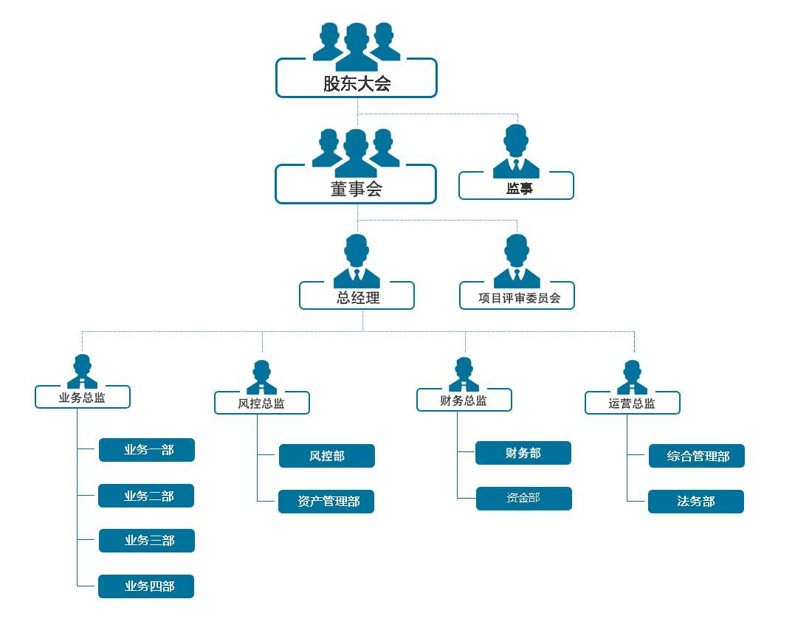
本服务平台的服务对象主要是想了解学校创业活动的游客，在创业工场孵化的团队以及创业学院中的老师，因此，可总结出三类系统参与者：游客，普通用户，管理员。

2.3 可行性研究
本次将设计一套方便、实用的自来水售水管理系统软件，能够提高自来水的售水可靠性，提高管理和决策效率。
当然，利用这套自来水的售水系统，自来水厂的领导和员工可以科学地进行自来水的管理和收费，系统地管理全部的用户资料，合理安排自来水的有效净化、处理和使用，时刻提醒工作人

第3章 系统分析

3.1 问题定义
本系统面向C端用户，主要是为了能够高效率地解决房屋出租业务、房源信息的管理问题，由于可能涉及的数据量会比较多，所以在数据库的优化方面一定要做好。在处理业务逻辑的过程中好需要解决几个问题：如何避免租客在对房东进行第一印象评价时使用敏感低俗文字进行评价？用户在注册、修改密码时怎样才能做到身份验证？如何确保用户敏感信息如密码在数据库存储中的安全性？针对不同的角色，系统该如何向他们开放对应的权限？只有解决好这些问题才能确保该房屋租赁系统的可靠性、高效性及安全性。

3.2 业务流程分析
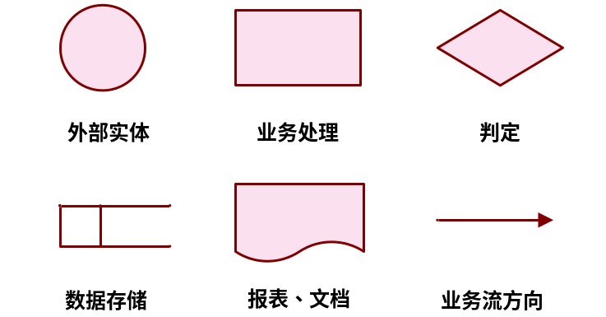
业务流程图图例如下图3-1。集中描述各个环节的业务处理内容、处理顺序、处理时间等要求。
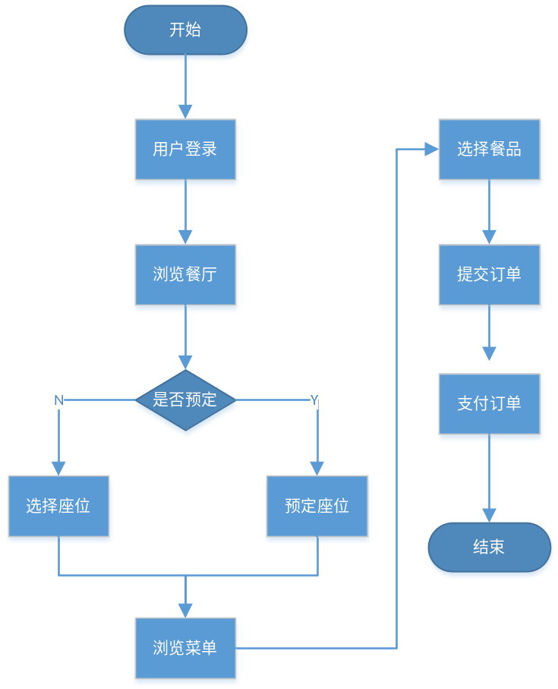
图3-1 业务流程图图例

3.3 数据流程分析
车联网移动应用系统，主要是由驾驶人操作为主线，驾驶人可以管理个人和车辆信息，系统对驾驶人管理信息过程中产生的数据进行存储。另外对应进行预约加油操作后，系统会自动存储加油信息，驾驶人也可以随时随地查看订单。当进行路线规划时，用户输入地点，系统会匹配查询后给出最优路线；进行驾照题库练习时，用户填充自己所选的答案后，提交试卷后系统会给出正确答案。数据流如图3.4所示：

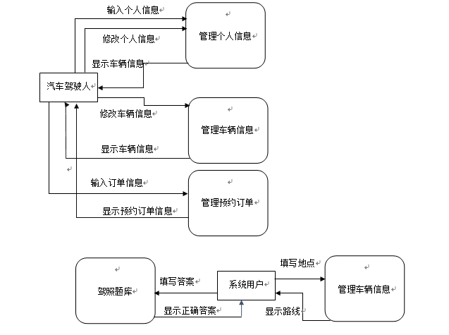
图3.4 车联网数据流

3.4 用例描述

3.4.1 用例1：内容浏览
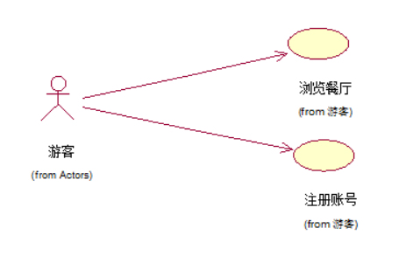
用例UC1：查看首页介绍性内容
范围: 创业学院服务平台及移动端APP
级别：用户目标
主要参与者：管理员、普通用户、游客
涉众及其关注点:
- 管理员：正常查看新闻信息，团队信息
- 普通用户：正常查看新闻信息，团队信息
- 游客：正常查看新闻信息，团队信息
前置条件：网络正常，使用主流浏览器，如使用IE，内核版本需大于IE9，手机安卓版本大于4.0
后置条件: 系统正常展示首页介绍性内容
基本流程：
- 参与者打开网站/APP后，显示的就是首页，可以查看到首页的新闻信息，新闻信息包括发布时间，新闻标题和一部分新闻内容，新闻内容中不会出现Html标签以及各种换行符等富文本信息，只有文字和标点符号，超出固定范围会显示省略号。
- 团队信息包含团队图片，团队名称和团队介绍，团队介绍只在固定范围内显示，超出会显示省略号，首页中一共有四条团队信息。
异常流程：
- 网络不稳定，前端无法通过接口与后端通信，新闻信息处显示暂无新闻数据，整个团队信息的区域不会加载出来，就像从来都没有这个栏目一样。
- 后台没有设置够四条团队信息，缺少几条就空几条出来。

第4章 系统设计

4.1 架构设计
本系统总体采用B/S架构进行设计与搭建，主要服务于量收、邮务、名址等系统，同时运用容器云TOS实现创新多租户的数据分析挖掘环境。建立从业务层到管理层到决策层的智能分析体系，模拟量化风险和收益，实现对邮政各种业务数据进行分类、管理、统计和分析等功能，给各级管理人员提供各类准确的统计分析预测数据，使其能够及时掌握全面的经营状况，为宏观决策提供支持;为省分公司基层业务人员提供详尽的数据，供其对各自的工作目标、当前和历史状况进行准确的把握，对业务活动进行有效支撑，满足邮政经营分析管理及决策支持。
中国邮政大数据平台以五大基础服务集群域为基础，分别是数据湖集群域、企业数据仓库集群域、省分服务集群域、机器学习实验室集群域、开发/测试/培训集群域。
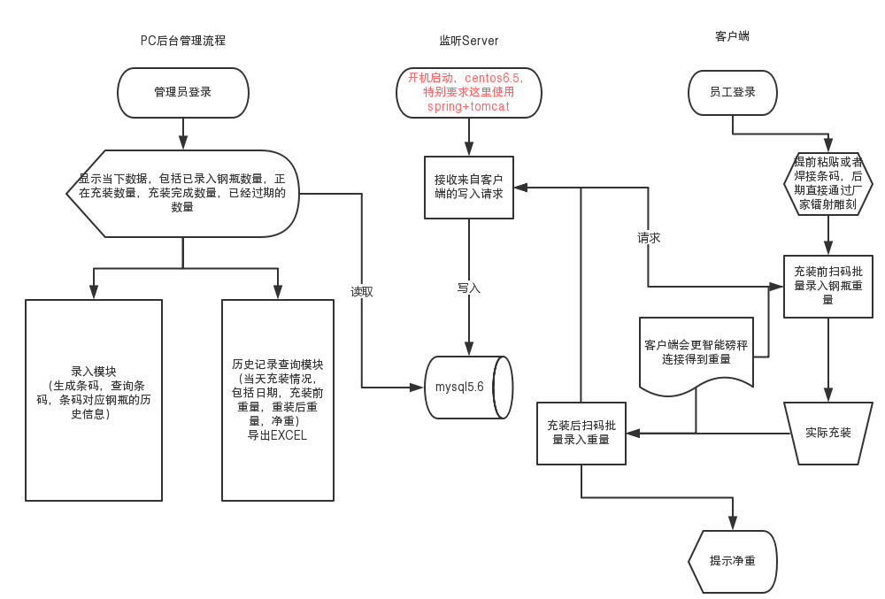
系统前端采用MVVM架构进行设计，MVVM分别指的是Model（模型，负责数据保存），View（视图，负责用户界面显示），ViewModel是一个同步View（视图）和Model（模型）的对象。
ViewModel通过了双向绑定（data-binding）把View（视图）和Model（模型）连接了起来，Model（模型）中的数据变化，理所当然的会反映在View（视图）中，View（视图）的变动，会自动同步在Model（模型）中。
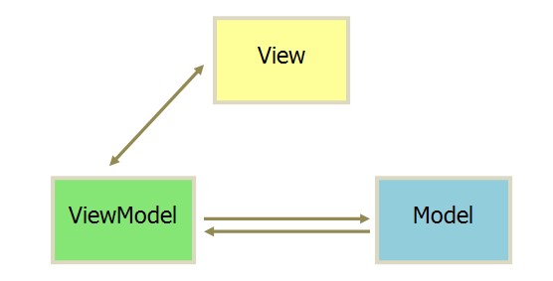
图4-2 MVVM设计模式

4.2 功能结构
通过以上对业务场景的需求分析，总结设计出如下几大模块以及功能。
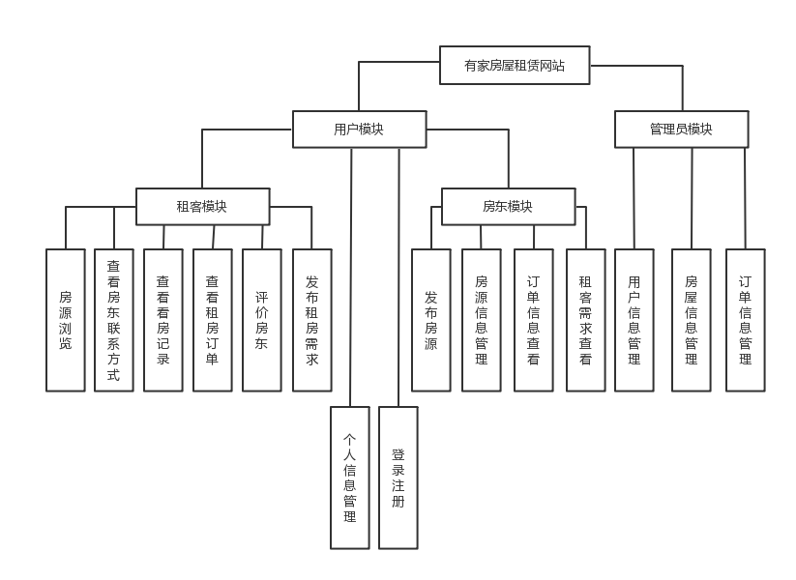
图4.2系统功能架构图
- 租客模块：
  - 房源浏览
  - 订单查询
- 房东模块：
- 管理模块：

4.3 领域模型
领域模型是对真实世界中问题域内的事物的描述,不是对软件设计的描述。
为了更好的分析系统，借助领域模型分析车联网移动应用软件，通过上述用例文本，初步确定系统有车辆信息，加油信息，支付，用户，车辆违章信息，车辆性能信息，百度地图，位置定位，用户信息，加油站信息，这些领域模型。以下为这几个领域对象的说明：
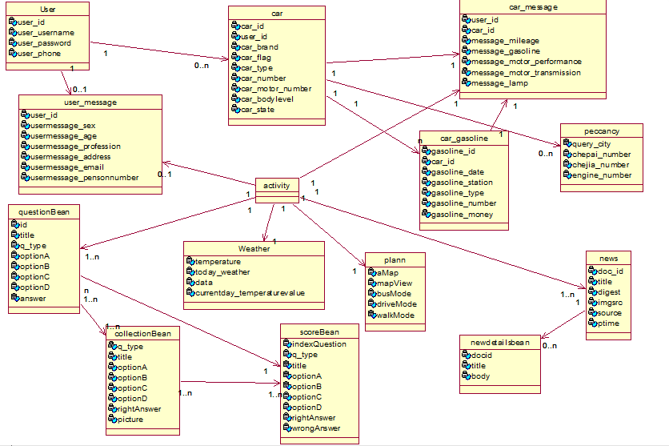
图4-3 领域对象图
表3.2 领域对象说明
领域对象 | 说明
User | 用户
Car | 汽车
Car_message | 汽车信息
Car_gasoline | 汽车加油信息
Peccancy | 违章信息
QuestionBean | 驾照问题
CollectionBean | 收藏
ScoreBean | 分数
Plan | 规划路线
News | 新闻
NewsdetailsBean | 新闻列表
Activity | 活动界面

4.4 数据库设计

4.4.1 概念模型
概念模型是对真实世界中问题域内的事物的描述,不是对软件设计的描述。

4.4.2 E-R图
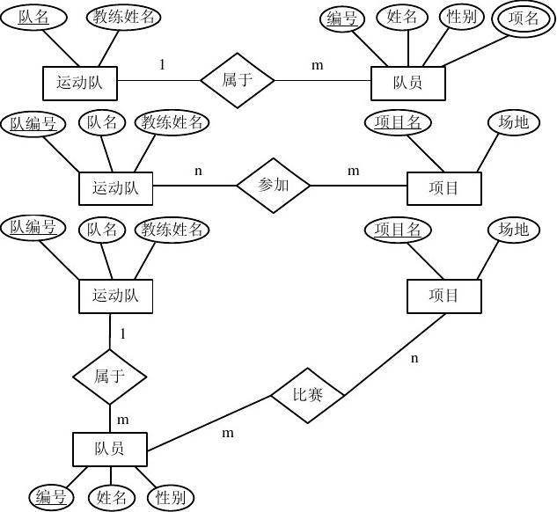

4.5 UI设计及布局
本服务平台的前端页面主要由前台展示页面和后台管理页面两部分组成，设计的时候遵循扁平化的风格，页面样式以简洁实用为主。这是创业学院的门户网站，设计按照学校门户网站基本规范进行，主要维护学校形象统一识别性及作为专业机构的官方规范性。Logo等重要标识沿用创业学院官方标志，网站的主色调由白色和橙黄色构成，鲜明，清晰，象征着收获和成果。
前台展示页面首页原型图如图3.6所示，网站头部由顶部栏和导航栏构成，导航栏四个按钮分别是前台展示页面的四个板块：首页，新闻资讯，入驻流程，关于学院。首页中部是图片轮播框，三个广告展示栏，以及新闻栏和上传月报步骤条，首页底部则是团队介绍和页尾一些学院的相关信息。
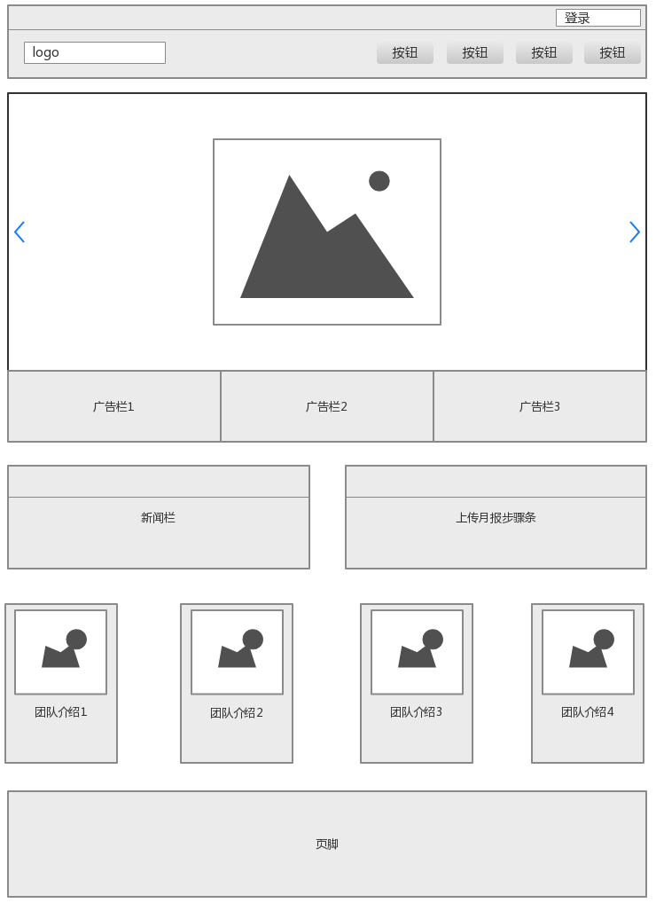
图3.6 前台展示页面-首页原型图
除了首页之外，前台展示页面剩下的：新闻资讯，入驻流程和关于学院基本都是以图3.7所示的展示性页面原型图进行布局的，分为主内容区和侧边栏区。主内容区进行主要内容的展示，例如：新闻列表，入驻流程图等。而侧边栏区则是用于辅助主内容区进行信息展示，例如：标题汇总，入驻流程步骤条等。
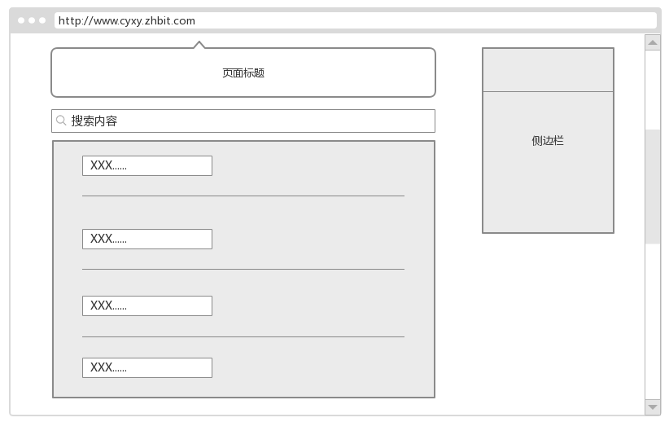
图3.7 前台展示页面-展示性页面原型图
后台管理页面则使用了经典的后台管理系统布局，顶部栏和侧边栏固定在顶部和左侧。如图3.8所示，侧边栏按钮分别是：团队管理，新闻管理，月报管理，用户管理的入口，这些内容都会以列表的形式展示出来，在列表中也可以进行一些基本的改变状态的操作，列表的最后一列都是操作列，里面的按钮都是对列表项进行的操作，例如：查看详情，编辑内容，删除信息等。

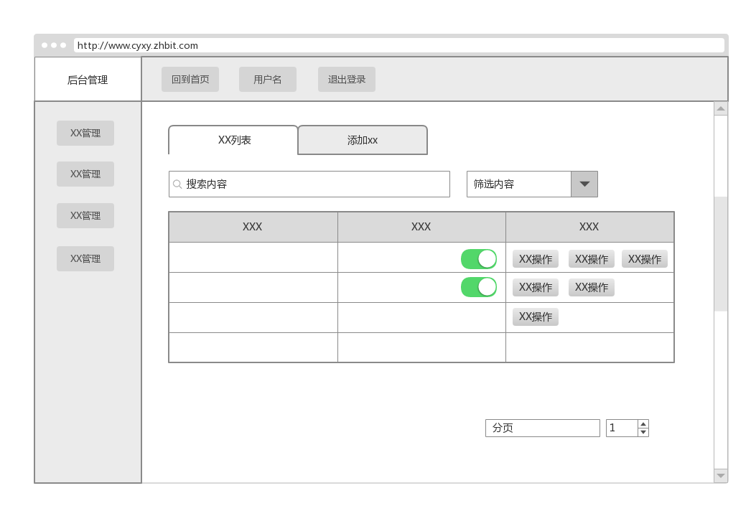
图3.8 后台管理页面-内容列表页面原型图
标签组件（tab）用于切换到添加数据的页面。如图3.9所示，有最基本的表单样式：输入框，文本输入框，单选按钮，提交按钮，重置按钮等等，让管理员在使用的时候只专注于信息输入，不会有过于花哨的样式出现。
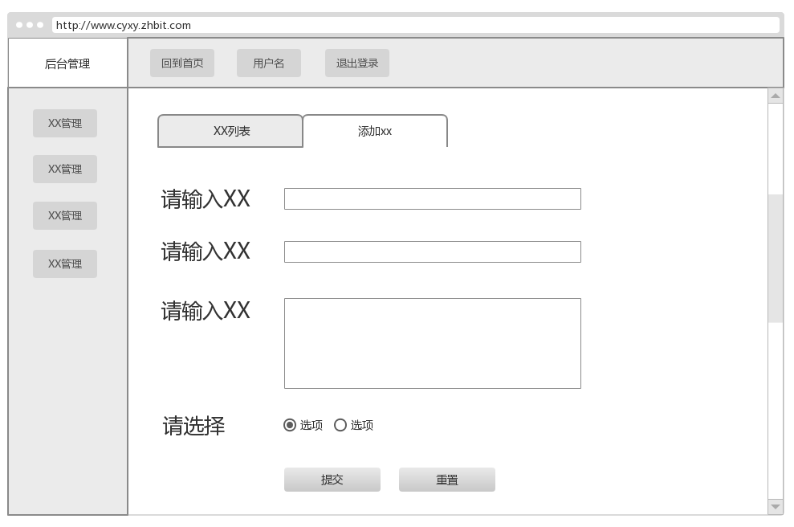
图3.9 后台管理页面-添加内容页面原型图

第5章 系统实现

5.1 数据字典
针对以上数据库设计，本系统实现了如下数据表：（见表4-1~表4-11）
表4-1 用户信息表UserInfo
字段名 | 意义 | 主键 | 类型 | 备注
Yhm | 用户名 | * | 文字 | 每个用户唯一标志
Mm | 密码 |  | 文字
Yhzl | 用户种类 |  | Bit | 0—学生，1—教师

5.2 模块功能实现

5.2.1 租房模块
1.普通用户 注册/登录功能：
用户模块主要是用于登录，注册以及权限管理，需要注意的是普通用户只有登录权限，是没有注册的功能，账号的注册只能是由管理员来完成。
服务平台的用户模块一共包含5个接口。
登录接口
接收两个参数，username（用户名）和password（密码），由于有密码的存在，使用POST方式会比GET方式安全。
用户名和密码有被SQL注入的风险，使用预处理语句：$sql = "SELECT user_type FROM user WHERE username=? && password=?";$mysqli_stmt =$connect->prepare($sql); $mysqli_stmt->bind_param('ss',$username,$password);
最后返回登录是否成功的标志IsUser和用户权限的标志IsAdmin给前端，就可以完成整个登录过程。
注册接口
接收三个参数，username（用户名），password（用户密码），usertype（用户类型），往数据库插入数据，一般使用POST方法。
三个参数都有被SQL注入的风险，使用预处理语句。最后返回IsSuccess表示注册操作的成功与否。
管理员删除普通用户接口
接收一个参数，username（用户名），修改数据一般使用POST方法。由于管理员只能删除普通用户，不能删除同级的管理员账户，所以对于传过来的用户名要先进行用户类型的判断，如果是管理员账户返回“权限不足”的提示。
用户名是字符串，查询用户级别时要使用预处理语句，而删除用户是在确认用户级别之后，无需使用预处理语句进行SQL操作。
返回IsDelete表示用户删除操作的成功与否，如果出现权限不足的情况，状态码是402。
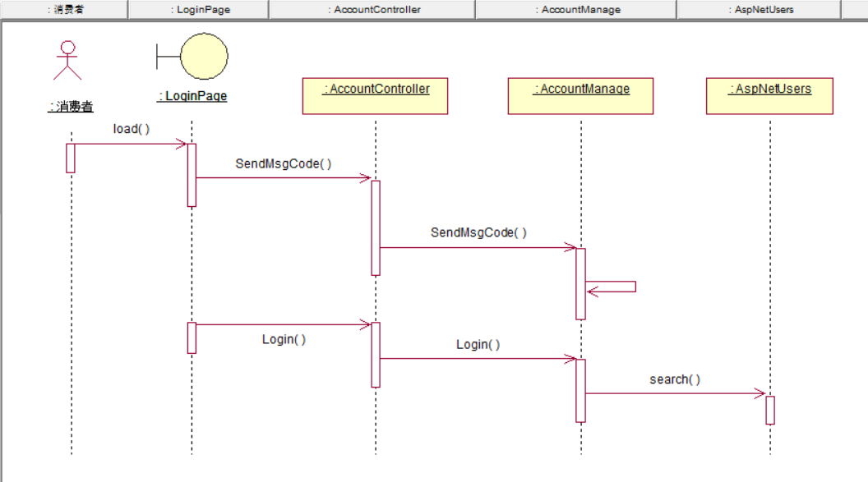
图5-1 用户登录功能实现时序图
2.用户选购功能：
餐厅管理员通过浏览餐厅管理页面，选择基本信息标签页，对餐厅信息进行修改等相关操作。为实现功能，设计RestaurantManageController控制器类用于接收餐厅管理相关页面的请求，并做简单处理，RestaurantManage类作为餐厅相关操作逻辑类，提供编辑餐厅信息的具体功能实现，操作相关数据表中的数据，RESTAURANTINFO存储餐厅基本信息，提供餐厅基本信息基础数据支持。

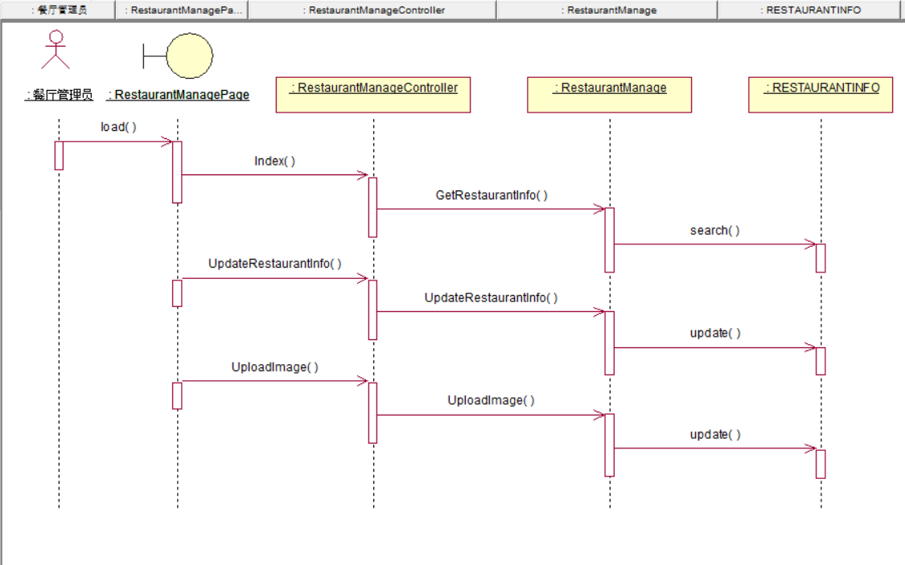
图5-2 选购功能实现时序图
3.用户添加购物车功能：
4.用户生成订单功能：

5.2.2 订单模块

5.2.3 后台管理模块

5.3 系统测试

5.3.1 测试环境
服务器
硬件 | CPU(Intel(R) Xeon(R) CPU E5-26xx v3 2.4GHz),内存(2 GB),硬盘(Red Hat VirtIO SCSI Disk Device 50GB)
软件 | 操作系统（windows server 2012 R2）、数据库（Oracle 11g）
网络环境 | 网络类型（广域网）网速 10MB/s

客户端
硬件 | CPU(Intel(R) Core(TM) i5-6300HQ CPU 2.3GHz),内存(12 GB),硬盘（IM2S3138E-128GM-B 130GB）
软件 | 操作系统（windows 10）、浏览器（Google Chrome）、开发软件（VS2017）
网络环境 | 网络类型（广域网）网速 5MB/s

5.3.2 测试内容
基础功能：用户注册，用户登录；
前台业务：浏览餐厅、浏览菜单、选择餐品、提交订单、支付订单、评价餐厅、发送消息；
后台业务：修改个人信息、修改餐厅信息、人员管理、角色管理、餐厅管理、餐品状态更新等。

5.3.3 测试用例
由于系统测试内容复杂繁多，接下来仅对基础功能（用户注册、用户登录）测试内容详细描述。
用户注册功能测试[6]
表6.2 用户注册测试数据
编号 | 用户名 | 手机号码 | 验证码 | 密码 | 确认密码 | 预期结果
1 | test001 | 13160677121 | 正确未过期 | bB@123456 | 与密码一致 | 注册成功
2 | 001test | 13160677121 | 正确未过期 | bB@123456 | 与密码一致 | 注册不成功，用户名不能以数字开头
3 | @test001 | 13160677121 | 正确未过期 | bB@123456 | 与密码一致 | 注册不成功，用户名不能以特殊字符开头
4 | test001 | 1316067712 | 正确未过期 | bB@123456 | 与密码一致 | 注册不成功，手机号格式不正确
5 | test001 | 12345678901 | 正确未过期 | bB@123456 | 与密码一致 | 注册不成功，手机号不存在
6 | test001 | 13160677121 | 错误未过期 | bB@123456 | 与密码一致 | 注册不成功，验证码有误
7 | test001 | 13160677121 | 错误已过期 | bB@123456 | 与密码一致 | 注册不成功，验证码有误且过期
8 | test001 | 13160677121 | 正确已过期 | bB@123456 | 与密码一致 | 注册不成功，验证码过期
9 | test001 | 13160677121 | 正确未过期 | bB@12 | 与密码一致 | 注册不成功，密码至少包含6个字符
10 | test001 | 13160677121 | 正确未过期 | bB123456 | 与密码一致 | 注册不成功，密码必须含有非字母和数字的字符

5.3.4 测试结论
测试预期结果与实际输出值一致，系统总体达到预期效果，基本符合用户的基本需求。

。

总结
在这次设计中，让我体会最深的就是系统在设计之前，一切的准备工作都必须慎重和仔细，很多细节的地方我们都要一一仔细考虑到。不过我就犯了大意的这个错误，由于刚开始没有计划周详，导致我在系统的最后设计阶段不得不对每一个功能模块进行再次的一个必备代码的添置，也仅仅只为了一个小小的显示，否则系统的美化将会大打折扣，因此宁愿麻烦也不要功亏一篑了，去付出很大的代价，花费很多的精力与时间。
当然，就现在的系统而言，水费和用水量的查询与统计是一个难点和重点，这也是这个系统的主要功能，它可以帮助自来水企业审核水量与水费之间是不是存在零误差，提高工作的效率，减少手工操作程序，掌握企业的绩效，达到某种智能的效果。但是，由于时间和自己能力的限制，对于自来水售水系统管理员的权限角色的配置目前还有待完成，以及打印的功能也还没有同步实现，这些都是需要我之后好好学习研究，从而能够自我完善系统的不足，让这个自来水售水系统的功能显得更加的强大。
编写程序是一个慢慢积累沉淀的过程，在编写代码时，我们也要学会多利用互联网的资源，遇到不明白的问题自己就在网络上寻找解决的答案，而不是动不动就想求助于他人，想依赖于他人，必定，养成独立思考和发现问题的能力，对自身也是很一种很不错的习惯培养。而我们每次写程序得到的程序代码，可以习惯性的进行累积，进行类别的分类存储，同时利用自己空闲的时间多研究和调试代码，从而多学习多增长自身的知识，让自己的生活和学习都充满乐趣，何乐而不为呢。

参考文献
[1] 张驰云．现代汽车动力转向技术的现状与发展［J］．上海工程技术大学学报，2003，32（12）：286-288.
[2] 孙永强,陈宗斌,艳辉. Visual C#.NET入门与提高[M]. 北京：清华大学出版社,2003:1-471.
[3] 孙永强,陈宗斌,艳辉. Visual C#.NET入门与提高[M]. 北京：清华大学出版社,2003:1-471.
[4] 孙永强,陈宗斌,艳辉. Visual C#.NET入门与提高[M]. 北京：清华大学出版社,2003:1-471.
[5] 孙永强,陈宗斌,艳辉. Visual C#.NET入门与提高[M]. 北京：清华大学出版社,2003:1-471.
[6] 孙永强,陈宗斌,艳辉. Visual C#.NET入门与提高[M]. 北京：清华大学出版社,2003:1-471.
[7] 孙永强,陈宗斌,艳辉. Visual C#.NET入门与提高[M]. 北京：清华大学出版社,2003:1-471.
[8] 孙永强,陈宗斌,艳辉. Visual C#.NET入门与提高[M]. 北京：清华大学出版社,2003:1-471.
[9] 孙永强,陈宗斌,艳辉. Visual C#.NET入门与提高[M]. 北京：清华大学出版社,2003:1-471.
[10] 孙永强,陈宗斌,艳辉. Visual C#.NET入门与提高[M]. 北京：清华大学出版社,2003:1-471.
[11] Yorssef N M. School adjustment of children with congenital heart disease [D]. Pittsburgh: Univ. of Pittsburgh, 1988.

谢辞
从现在开始，我也会加倍的努力和奋进，不断挖掘自己的潜力，无论前面的人生路是怎么样，我都会保持着谦虚、谨慎的人生态度去好好学习，认真工作，刻苦奋斗，一心一意去做好每一件力所能及的事情，给自己的人生添光加彩，为国家作出自己应尽的贡献。

附录

附录1 程序源代码
中断服务与定时器T0程序
void ext0() interrupt 0
{
EA=1;
EX0=1;
IT0=1;
if(sign==0)
{ …….

附录2
…….

